ПОДГОТОВКА РЕБЕНКА К ШКОЛЬНЫМ ПРЕДМЕТАМ

Если ребенок еще не умеет считать и не разбирается в основных цветах, его можно научить этому во время прогулок. Пусть кроха вслед за мамой сосчитает количество шишек или каштанов (их сначала должно быть не больше 5), определит, сколько машин стоит возле его подъезда, сколько ступенек ведет к его дому. В случае когда малыш с легкостью считает до 10, можно начинать его обучать простейшим примерам на прибавление и вычитание, применяя в качестве пособия природный материал (желуди, шишки, палочки). Для изучения цветов удобней всего использовать природу. Дети с легкостью запоминают, что небо голубого цвета, снег — белого, листик с дерева — зеленого, а цветок — красного или желтого.
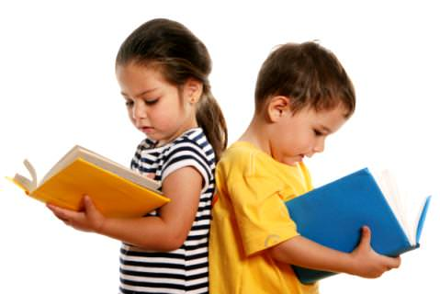
Развитие ребенка в 4 года позволяет взрослым начинать постепенно обучать их основам письма и чтения. Обычно дети этого возраста уже знают некоторые буквы, а кое-кто из ребят может назвать даже весь алфавит. Наступило время научить их складывать буквы в слоги. Родителям, которых интересует раннее развитие их детишек, следует приобрести кубики Зайцева, предназначенные для обучения младших дошкольников чтению. Существуют еще системы обучения чтению Домана и Эльконина. Учить малыша письму нужно начинать с рисования палочек, зигзагов и геометрических фигур. Очень важно следить за тем, чтобы ребенок правильно держал при этом ручку.
В последнее время очень популярными стали школы раннего развития, которые есть во всех крупных городах нашей страны. В 4 года ребенка еще не поздно отдать в такое учебное заведение, занятия в нем будут прекрасной подготовкой младшего дошкольника к поступлению в первый класс. Раннее развитие детей в таких школах осуществляется путем обучения их навыкам счета, письма и чтения в игровой форме, формирования у них творческих способностей и логического мышления. При окончании дошкольного заведения будущие первоклассники будут уметь отличать гласные буквы от согласных, читать слова по слогам, пересказывать услышанный короткий рассказ, уметь считать от 1 до 10 и обратно, сравнивать разные величины, разбираться во времени, месяцах, сезонах года, общаться с учителями и ровесниками.

